ICS 91.100.50
Q 27

中华人民共和国国家标准
GB/T XXXXX—XXXX

陶瓷砖填缝剂试验方法
Test method for Ceramic tiles grout
(在提交反馈意见时，请将你知道的相关专利连同支持性文件一并附上)
(ISO13007-4：2013,Ceramic tiles Grouts and adhesives Part4:Test methods for grouts，MOD)
（本稿完成日期：2016.2）

XXXX - XX - XX发布
XXXX - XX - XX实施
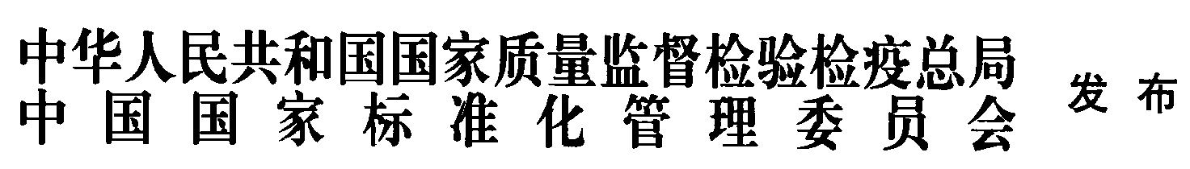

前 言
本标准按照GB/T 1.1-2009给出的规则起草。
本标准修改采用ISO 13007-4：2013《陶瓷砖 填缝剂和胶粘剂 第4部分：填缝剂的试验方法》。
为了更适合我国国情，本标准在采用ISO 13007-4：2013时进行了修改，本标准与ISO 13007-4：2013的主要差异如下：
——将国际标准中的引用标准修改为相应的我国国家标准；
——增加了设备的引用标准；
——增加了术语和定义；
——修改了收缩性试验用收缩头示意图；
——增加了横向变形、耐化学腐蚀性的试验方法。

本标准由中国建筑材料联合会提出。
本标准由全国建筑卫生陶瓷标准化技术委员会（SAC/TC249）归口。
本标准负责起草单位：上海市建筑科学研究院（集团）有限公司、上海建科检验有限公司。
本标准参加起草单位：
本标准主要起草人：

陶瓷砖填缝剂试验方法
- 范围
本标准规定了陶瓷砖填缝剂（以下简称填缝剂）的抗折强度、抗压强度、吸水量、收缩值、耐磨性、横向变形、耐化学腐蚀性的试验方法。
本标准适用于陶瓷砖之间接缝用的填缝剂的性能测试，其中横向变形适用于水泥基填缝剂，耐化学腐蚀性适用于反应型树脂填缝剂。
- 规范性引用文件
下列文件对于本文件的应用是必不可少的。凡是注日期的引用文件，仅所注日期的版本适用于本文件。凡是不注日期的引用文件，其最新版本（包括所有的修改单）适用于本文件。
GB/T 3810.6 陶瓷砖试验方法 第6部分：无釉砖耐磨深度的测定(ISO 10545-6:1995 ceramic tiles-Part 6:Determination of resistance to deep abrasion for unglazed tiles,IDT)
GB/T 17671 水泥胶砂强度检验方法（ISO 679-2009 Cement - Test methods - Determination of strength，IDT）
JC/T 681 行星式水泥胶砂搅拌机
JC/T 682 水泥胶砂试件成型振实台
JC/T 683 40mm×40mm水泥抗压夹具
JC/T 726 水泥胶砂试模
JC/T 958 水泥胶砂流动度测定仪（跳桌）
- 术语和定义
下列术语和定义适用于本文件。

陶瓷砖填缝剂 tile grout
所有适用于填充陶瓷砖之间接缝的材料。

水泥基填缝剂 cementitious grout(CG)
水硬性粘结材料、集料、有机或无机外加剂等的混合物。

反应型树脂填缝剂 reaction resin grout(RG)
合成树脂、集料、有机或无机外加剂等的混合物，其可能含有一种或几种组分。其硬化是由化学反应引起的。
- 一般规定
  - 试样
每次拌和最少需要准备2kg试样。
  - 标准试验条件
标准试验条件：温度为（23±2）℃，相对湿度（50±5）%，试验区的循环风速小于0.2m/s。
所有试件的养护周期的时间偏差应满足表1的要求。
- 养护周期的时间偏差
养护周期 | 时间偏差/h
24h | ±0.5
7d | ±3
14d | ±6
21d | ±9
28d | ±12
  - 试验材料
所有试验材料（包括拌和用水）试验前应在标准试验条件下放置至少24h。试验用的填缝剂应在规定的贮存期内。
  - 拌和步骤
    - 水泥基填缝剂（CG）
根据生产商提供的配比准备填缝剂及所需要的水或者液体混合物（如果给定范围，则取中间值）。
至少准备2kg的干粉料。采用符合JC/T 681规定的行星搅拌机，在（140±5）r/min低速旋转以及（62±5）r/min行星式运动的情况下搅拌。
按下列步骤进行操作：
——将水或液体混合物倒入搅拌锅中；
——均匀撒入干粉；
——搅拌30s；
——60s内清理搅拌叶和搅拌锅壁上的填缝剂，然后再搅拌60s。
如果生产厂商对产品有熟化要求，按其规定的时间熟化，继续搅拌15s后使用。
    - 反应型树脂填缝剂（RG）
根据生产商的说明使用适当的手工搅拌器或机械搅拌机进行拌和，保证各组分混合均匀。
  - 试验报告
试验报告应包括以下内容：
- 本标准名称、标准号；
- 试验日期；
- 填缝剂的类型、商业命名和生产商；
- 试样来源，取样日期和完整的试样信息；
- 试验前试样的处理和贮存；
- 试验条件；
- 配比；
- 可能影响试验结果的任何其它因素。
- 试验方法
  - 抗折强度和抗压强度
    - 试验环境
抗折强度和抗压强度在4.2规定的标准试验条件下进行。如有特殊情况应注明。
    - 试验器具

5.1.2.1三联试模
符合JC/T 726要求，可成型三条（40±0.1）mm×（40±0.1）mm×（160±0.4）mm棱柱体试件的带底板钢质三联模。

5.1.2.2振动设备或振动台
符合JC/T 682要求，用于规格为40mm×40mm×160mm的填缝剂试件的振动捣实。

5.1.2.3 试验机
试验机应具有合适的量程和灵敏度，应配有符合GB/T 17671要求的抗折夹具。

5.1.2.4试验夹具
符合JC/T 683要求，由下压板和通过压力强度试验机的中间球座传递荷载的上压板组成。
    - 试件制备
按4.4规定拌和填缝剂后，将试模固定在振动台上立即成型试件。用合适的料勺把搅拌锅内的填缝剂分两层装入试模。第一层均匀摊平后，振动60次。装入第二层填缝剂，均匀摊平并再振动60次。从振动台上轻轻拿起试模，用扁平镘刀刮去多余的材料并刮平表面。擦掉留在试模周围的填缝剂。把尺寸为210mm×185mm、厚度为6mm的平板玻璃（也可用尺寸类似的钢板或其他不透水的板材）放在试模上。试模编号后，水平放在4.2规定的标准试验条件下养护。24h后，小心地脱模。每个填缝剂成型三个试件。
    - 标准试验条件下的抗折强度
脱模后的试件应在标准试验条件下养护27d，试件之间的间距应不小于25mm。养护完毕，把试件放在试验机上，将试件一个侧面放在圆柱支座上，试件长轴垂直于支座。通过加荷圆柱，以（50±10）N/s的加荷速率均匀地将荷载垂直施加在棱柱体相应的侧面上，直至试件破坏。抗压强度试验前，两个半截棱柱体试件应保持在标准试验条件下。
    - 标准试验条件下的抗压强度
把抗折强度试验后的半截棱柱体试件在5.1.2.4规定的试验夹具上进行抗压强度试验，半截棱柱体试件中心与试验机加压板中心偏差应在±0.5mm以内，试件端面与压板垂直，试件露在压板外的部分应在10mm以上。以（2400±200）N/s的加荷速率向试件施加压力，直至试件破坏。
    - 冻融循环后的抗折强度和抗压强度
根据5.1.3的规定成型试件。脱模后在标准试验条件下养护6d,然后浸在标准试验条件下的水中养护21d。从水中取出试件，进行冻融循环。
每次冻融循环如下：
a)将试件从水中取出，2h±20min内降温至（-15±3）℃；
b)在（-15±3）℃下保持2h±20min；
c)将试件浸入（20±3）℃水中，调整温度至（15±3）℃，并保持2h±20min；
重复25次循环。冻融循环结束后，取出试件，用布擦干，在标准试验条件下养护3d，观察并记录试件表面状况。根据5.1.4规定测定抗折强度以及根据5.1.5规定测定抗压强度。
    - 结果评定与表示

5.1.7.1抗折强度
抗折强度按公式（1）计算：
$R_{f}=\frac{1\text{.}5F_{f}L}{b^{3}}$ (1)
式中：
R_{f}——抗折强度，单位为兆帕（MPa）；
F_{f}——棱柱体破坏时，施加在其上面的荷载，单位为牛顿（N）；
L——支座之间的间距，单位为毫米（mm）；
b——棱柱体或面的边长，单位为毫米（mm）。
抗折强度取三个试验结果的算术平均值，精确至0.1MPa。

5.1.7.2抗压强度
抗压强度按公式（2）计算：
$R=\frac{F_{c}}{S}$ (2)
式中：
R_{c}——抗压强度，单位为兆帕（MPa）；
F_{C}——试件破坏时的最大荷载，单位为牛顿（N）；
S——压板的面积，单位为平方毫米（1600mm²）。
抗压强度取六个试验结果的算术平均值，精确至0.1MPa。
    - 试验报告
试验报告除4.5外，还应包括以下内容：
a)试件在抗折强度和抗压强度试验前后的表面情况；
b)不同试验条件下试件抗折强度和抗压强度的单个值和算术平均值，单位为兆帕（MPa）。
  - 吸水量
    - 试验环境
吸水量在4.2规定的标准试验条件下进行。如有特殊情况应注明。
    - 试验器具

5.2.2.1试模

同5.1.2.1。

5.2.2.2隔板

三个厚度为1mm的硬质塑料片（例如聚四氟乙烯或没有脱模剂的高密度聚乙烯），尺寸为（40±0.1）mm×（40±0.1）mm，不能反复使用。

5.2.2.3振动设备或振动台

同5.1.2.2。

5.2.2.4塑料盒

能够容纳六个待测试件的平底塑料盒。
    - 试件制备
按照5.1.3规定制备六个试件，成型时把隔板插入试模的中间，与试模较小的面相平行，使原来的一个试件自然分割成二个试件。脱模后，试件在标准试验条件下养护20d。用中性密封材料涂抹于尺寸为40mm×80mm的试件四个长方形面上加以防水密封，再把试件在4.2规定的标准试验条件下继续养护7d。
    - 试验步骤
成型28d后，称量每个待测试件的质量（m_{d}），精确至0.01g。之后，把试件垂直放在塑料盒中，使尺寸为40mm×40mm的未密封的中间面朝下，并使之与水完全接触。浸入水中的深度为（5～10）mm，注意防止试件因移动而相互接触。必要时应加水保持水面恒定。30min时，从水中取出试件，用拧干的湿布迅速擦干试件表面水分，立即称量并记录（m_{t}），精确至0.01g。之后，再把试件放入塑料盒中，210min时再重复上述操作。
    - 结果评定与表示
吸水量按公式（3）计算：
$W_{\text{mt}}=m_{t}−m_{d}$ (3)
式中：
W_{mt}——吸水量，单位为克（g）；
m_{t}——浸水30min或210min后试件的质量，单位为克（g）；
m_{d}——浸水前试件的质量，单位为克（g）。
吸水量取六个试验结果的算术平均值，精确至0.1g。
    - 试验报告
试验报告除4.5外，还应包括以下内容：
浸水30min和240min后测得的吸水量的单个值和算术平均值，单位为克（g）。
  - 收缩值
    - 试验环境
收缩值在4.2规定的标准试验条件下进行。如有特殊情况应注明。
    - 试验器具

5.3.2.1三联试模

内部尺寸为（10±0.1）mm×（40±0.1）mm×（160±0.4）mm带有底板的钢质棱柱形三联试模，且在试模的两个端面中心各开一个Φ6.5mm的孔洞并配有相应的收缩头，见图1。

单位为毫米
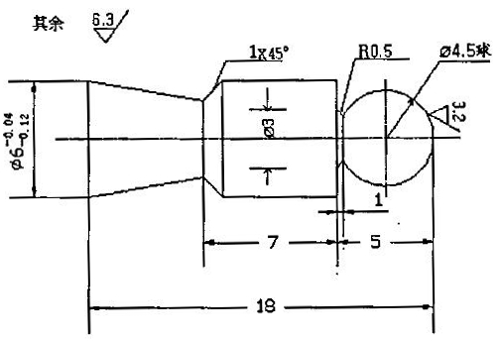
- 收缩头示意图

5.3.2.2振动设备或振实台

同5.1.2.2。

5.3.2.3比长仪

应包括一个测量配件和带有调节螺纹的基杆。测量配件包括安装在测量框架上的精度为0.01mm的刻度表。

5.3.2.4校准杆

应由膨胀系数可以忽略的材料制成（例如镍铁合金）。其长度作为标准长度，刻度表的读数可以借此测量读出。每次测试前，用标准杆标定比长仪的零点。
    - 试件制备
将收缩头固定在试模两端面的孔洞中，使收缩头露出试件端面（8±1）mm。按4.4规定拌和填缝剂后立即成型，将试模固定在振动台上。用合适的料勺把搅拌锅内的填缝剂分两层装入试模。第一层均匀摊平后，振动60次。装入第二层填缝剂，均匀摊平并再振动60次。从振动台上轻轻拿起试模，用扁平镘刀刮去多余的材料并刮平表面。擦掉留在试模周围的填缝剂。根据5.1.3规定用玻璃板覆盖,水平放在4.2规定的标准试验条件下养护。24h后，小心地脱模，然后编号，标明测试方向，每个填缝剂准备三个试件。
    - 试验步骤
脱模后按标明的测试方向立即用比长仪测量待测试件的初始长度（L₀）。之后，将试件尺寸为10mm×160mm的端面放置在水平板上，并使试件间的间隔不小于25mm，在标准试验条件下养护。自初始读数27d±12h后，按标明的测试方向测量每个试件的长度（L₁）。
    - 结果评定与表示
收缩值按公式（4）计算：
$S=（L_{0}−L_{1}）/（L−L_{d}）×{\text{10}}^{3}$ (4)
式中：
S——收缩值，单位为毫米每米（mm/m）；
L₀——试件初始长度，单位为毫米（mm）；
L₁——成型28d时试件的长度，单位为毫米（mm）;
L——试件本体的长度，160mm；
L_{d}——两个收缩头埋入填缝剂试件中的长度之和，即（20±2）mm。
收缩值取三个试验结果的算术平均值，精确至0.1mm/m。
    - 试验报告
试验报告除4.5外，还应包括以下内容：
收缩值的单个值和算术平均值，单位为毫米每米（mm/m）。
  - 耐磨性
    - 试验环境
耐磨性在4.2规定的标准试验条件下进行。如有特殊情况应注明。
    - 试验器具

5.4.2.1耐磨仪

符合GB/T3810.6要求的耐磨试验机。

5.4.2.2磨料

符合GB/T 3810.6要求的粒度为80的白刚玉。

5.4.2.3量具

分度值不大于0.1mm的钢直尺或游标卡尺。

5.4.2.4试模

光滑硬质、内框尺寸为（100±1）mm×（100±1）mm、厚度为（10±1）mm的不吸水正方形框架（例如聚乙烯或聚四氟乙烯）。
    - 试件制备
按照4.4规定拌和填缝剂，把试模放在聚乙烯膜上。在试模上涂抹足量的填缝剂，刮平以确保填缝剂完全填充试模并使之平整。按照5.1.3规定用玻璃板覆盖。24h脱模后在4.2规定的标准试验条件下养护27d。每个填缝剂制备两个试件。
    - 试验步骤
把待测试件放入仪器（5.4.2.1），使刮平的成型面朝向旋转盘以保证其与旋转盘成切线。应使磨料以（200±10）g/100r的速度均匀地进入研磨区域。不锈钢旋转盘转动50r。从仪器中取出试件，测量磨坑的弦长（L），精确至0.5mm。每个试件应至少在相互垂直的方向进行两次试验，弦长取两个数值的算术平均值。磨料不能重复利用。
    - 结果评定与表示
按GB/T 3810.6规定进行。耐磨性试验结果用体积（V）表示，取两个试件的算术平均值，精确至1mm³。
    - 试验报告
试验报告除4.5外，还应包括以下内容：
a) 每个试件磨坑的弦长（L），单位为毫米（mm）；
b) 每个试件磨坑的体积（V），单位为立方毫米（mm³）；
c）试件磨坑的体积平均值（V_{m}），单位为立方毫米（mm³）。
  - 横向变形
    - 试验环境
横向变形在4.2规定的标准试验条件下进行。如有特殊情况应注明。
    - 试验器具

5.5.2.1聚乙烯膜

厚度不小于0.15mm。

5.5.2.2塑料密封箱

尺寸为（600±20）mm×（400±10）mm×（110±10）mm，内部容积为（26±5）L，可有效密封。

5.5.2.3垫座

用于支撑聚乙烯薄膜的刚性光滑平整垫座。

5.5.2.4压头

金属压头的构造和尺寸见图2。
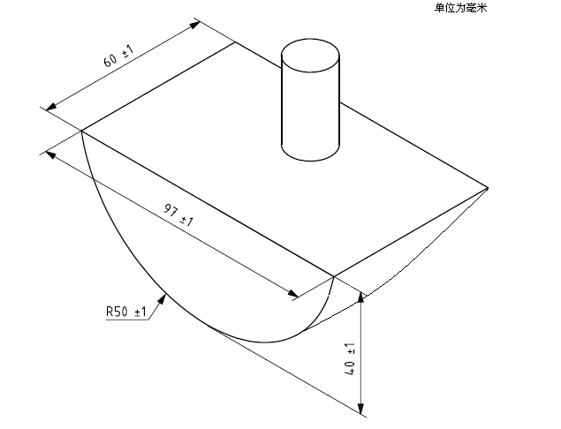
- 横向变形试验用压头示意图

5.5.2.5试验支架

中心距为（200±1）mm的两个直径为（10±0.1）mm，最小长度为60mm的圆柱形辊轴支架，见图3。
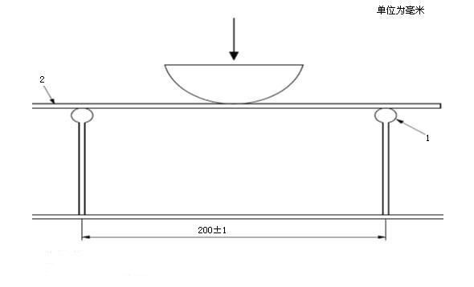
说明：
1——圆柱形辊轴支架；
2——试件。
- 横向变形试验测试支架示意图

5.5.2.6 A型模具

内部尺寸为（280±1）mm×（45±1）mm，厚度为（5±0.1）mm的刚性光滑防粘的矩形框架，由聚四氟乙烯或金属制成。
建议在内部每个角落钻一个直径为2mm的圆洞以方便制备测试样品，见图4。
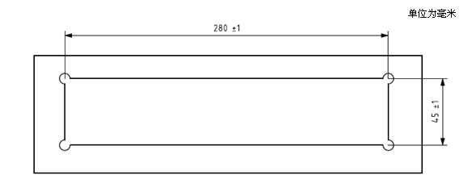
- 横向变形A型模具示意图

5.5.2.7 B型模具

内部尺寸为（300±1）mm×（45±1）mm，厚度为（3±0.05）mm的刚性光滑防粘的矩形框架，见图5。
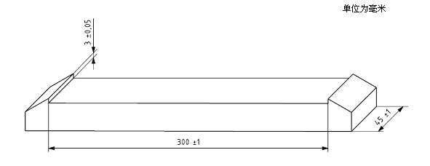
- 横向变形B型模具示意图

5.5.2.8试验机

能以2mm/min的加荷速度进行试验的压力机。

5.5.2.9振动设备

符合JC/T 958要求的水泥胶砂流动度测定仪（跳桌），用来振实280mm×45mm×5mm试件。
    - 试件制备
将聚乙烯膜固定在5.5.2.3的垫座上。确保填缝剂粘贴面不会发生扭曲变形，无褶皱。把A型模具紧密压在聚乙烯膜上，将按4.4拌和好的填缝剂均匀涂抹在模具内，使其完全平整地装填于模具内，用5.5.2.9的振动设备振动70次，最后小心地垂直移走模具。把B型模具抹一层脱模剂后放置在试件的中央位置上。在B型模具上放置截面积为290mm×45mm、重量为（10±0.1）kg的压块。用小刀将压出的多余填缝剂刮除，1h后取下压块。48h后移走B型模具。每个填缝剂制备六个试件。将B型模具移走后的试件，立即连同垫座一起放入塑料密封箱中，每个箱中放入六个试件，并密封箱口。在（23±2）℃下养护12d后，将试件连同垫座从密封箱中取出，在4.2规定的标准试验条件下养护14d。
    - 试验步骤
养护完成后，将试件从聚乙烯膜上移走，测量试件的厚度。用分度值为0.01mm的游标卡尺在试件的中间以及距试件两端（50±1）mm处测量其厚度，如果三个数据均在（3.0±0.1）mm偏差内，则记录其算术平均值。如果有任何一个数据超出范围，该试件无效。
将符合要求的试件放在试验支架上（见图3）。以2mm/min的速度对试件表面垂直施加荷载使试件变形，直至试件破坏。记录该点的荷载，单位为牛顿（N），及最大变形量，单位为毫米（mm）。每个填缝剂样品至少需要三个有效试件。
    - 结果评定与表示
横向变形取三个试验结果的算术平均值，以毫米（mm）表示，精确至0.1mm。
    - 试验报告
试验报告除4.5外，还应包括以下内容：
横向变形的单个值和算术平均值，单位为毫米（mm）。
  - 耐化学腐蚀性
    - 试验环境
耐化学腐蚀性在4.2规定的标准试验条件下进行。如有特殊情况应注明。
    - 试验器具

5.6.2.1试模

试模中间应有内径（25±1）mm，高（25±1）mm的圆孔。
典型试模：由（25±1）mm厚塑料平板制得，中间切割出一个直径（25±1）mm的圆孔，底部为至少6mm厚光滑平整的无孔塑料片，能通过螺栓或者其它合适的部件固定。试模也可以是由一个内径为（25±1）mm的塑料圆管，在成型过程中有足够的刚性和尺寸稳定性，任意一端都能竖直放置在6mm的塑料平板上。

试模所用材料应具有化学惰性及防粘性能，如：聚乙烯、聚丙烯、聚四氟乙烯或有聚四氟乙烯涂层的金属材料。

5.6.2.2容器

5.6.2.2.1广口瓶

应配有塑料质的螺纹盖子或塑料衬里、金属质的螺纹盖子。适用于低温下低挥发性介质。

5.6.2.2.2烧瓶

应配有标准锥形连接管和回流冷凝器。适用于挥发性介质。

5.6.2.2.3其他容器

由适宜的惰性材质制得，满足5.6.2.2.1或5.6.2.2.2所描述的条件，适用于对玻璃容器有侵蚀的介质。

5.6.2.3试验机

试验机应有适宜的量程和灵敏度以及可调的加载速度，能通过适宜的夹具进行加压试验，并能自动调节试件位置。

5.6.2.4化学试剂

进行耐化学腐蚀试验所需的介质。
    - 试件

5.6.3.1数量
所需试件总量取决于所用化学介质的种类、试验温度条件的数量和试验次数。在每种试验条件下，即一种介质在一种温度下进行一次试验，最少需要三个试件。所需试件总量按公式（5）计算：
$N=n(M×T×I）±（n×T）±n$ (5)
式中：
N——试件数量，单位为个；
n——一次试验所需试件数量；
M——介质种类；
T——试验温度条件的数量；
I——试验次数。

5.6.3.2尺寸
试件尺寸是直径和高度均为（25±1）mm的圆柱体，圆柱体表面应平整光滑，用5.6.2.1描述的试模成型，不得使用脱模剂。

5.6.3.3拌和
根据生产商提供的配比，使用适当的手工搅拌器或机械搅拌机进行拌和，保证各组分混合均匀。

5.6.3.4养护条件
在标准试验条件下养护7d，7d养护期包括试件在试模中的时间。在7d之后，按5.6.5试验一组试件。
    - 试验步骤

5.6.4.1养护期之后测量，称量和描述试件
在养护之后立即用游标卡尺测量所有试件的直径，精确到0.02mm。在相互垂直的方向上测量两次，并记录测量结果的算术平均值。
测量直径后，用电子天平称量试件质量，精确至0.001g，记录数据。在浸入之前，记录试件的颜色、表面状态以及试验用介质的颜色和透明度。

5.6.4.2浸泡
将称量好需要浸泡的试件放入容器中，试件的侧面与容器底部接触。
加入足够的化学试剂，浸没每个试件至少10mm。把密封好的容器放入已调到所需温度的恒温箱或恒温水浴中，以尽可能模拟实际的侵蚀环境，在试验过程中，保持溶液的浓度。

5.6.4.3浸泡之后
在浸泡28d之后取出试件，测定其化学侵蚀情况。如有需要，也可选用其它浸泡龄期。
用自来水冲洗试件三次，并在每次冲洗后立即用纸巾把水擦干，将清洗后的试件在4.2规定的标准试验条件下竖直放置，干燥30min，按5.6.5.1的步骤测量试件的直径、称量和描述试件。
    - 抗压强度的测定
测定每个试件的抗压强度：
——养护龄期结束后立即测定；
——在每一个试验温度下经不同化学试剂侵蚀后测定；
——在不同试验温度下空气养护后测定。
试验时，从化学试剂中取出试件到测定抗压强度的时间间隔应保持一致。
试验时，应保证试件的平面紧贴试验机承压面。试验机加荷速度为（5.5±0.5）mm/min，加载至试件破坏，并记录最大荷载，
    - 结果计算

5.6.6.1质量变化率
按公式（6）计算每一个腐蚀龄期后单个试件的质量变化率，精确至0.01%：
$Δm=\frac{m_{2}−m_{1}}{m_{1}}×\text{100}$ (6)
式中：
Δm——质量变化率，%；
m₂——试件腐蚀后的质量，单位为克（g）；
m₁——试件标准养护后的质量，单位为克（g）。
质量变化率取三个或更多试验结果的算术平均值。结果应标明“+”或“-”，以说明化学腐蚀后试件质量是增加还是减少。

5.6.6.2直径变化率
按公式（7）计算每一个腐蚀龄期后试件的直径变化率，精确到0.01%：
$ΔD=\frac{D_{2}−D_{1}}{D_{1}}×\text{100}$ (7)
式中：
ΔD——直径变化率，%；
D₂——试件腐蚀后的直径，单位为毫米（mm）；
D₁——试件标准养护后的直径，单位为毫米（mm）。
直径变化率取三个或更多试验结果的算术平均值。结果应标明“+”或“-”，以说明化学腐蚀后试件直径是增加还是减少。

5.6.6.3抗压强度变化率
按公式（8）计算每一个腐蚀龄期后单个试件的抗压强度变化率，精确至0.01%：
$ΔC=\frac{C_{2}−C_{1}}{C_{1}}×\text{100}$ (8)
式中：
ΔC——试件抗压强度变化率，%；
C₂——试件腐蚀后的抗压强度，单位为兆帕（MPa）；
C₁——试件标准养护后的抗压强度，单位为兆帕（MPa）。
抗压强度变化率取三个或更多试验结果的算术平均值。结果应标明“+”或“-”，以说明化学腐蚀后试件抗压强度是增加还是降低。
    - 试验报告
试验报告除4.5外，还应包括以下内容：
a)每种化学试剂的腐蚀条件，如试剂更换频率、浓度、温度等；
b）试验前后试件的颜色和表面情况；
c) 完整的试验周期和腐蚀周期，单位为天。
对于每一个腐蚀周期，要求报告下列数据：
1）试件的质量变化率算术平均值；
2）试件的直径变化率算术平均值；
3）腐蚀后试件的表面变化（表面裂纹、色泽的变化、蚀斑情况、软化情况等）；
4）化学腐蚀介质的情况（颜色变化、沉淀物情况等）；
5）试件的抗压强度变化率算术平均值。

- （资料性附录）
本标准章条编号与ISO 13007-4：2013章条编号对照
  - 本标准章条编号与ISO 13007-4:2013章条编号对照见表A.1
  - 本标准章条编号与ISO 13007-4：2013章条编号对照
本标准章条编号 | 对应的国际标准章条编号
1 | 1
2 | 2
3 | --
4 | 3
4.1 | 3.1
4.2 | 3.2
4.3 | 3.3
4.4 | 3.4
4.5 | 3.5
5 | 4
5.1 | 4.1
5.2 | 4.2
5.3 | 4.3
5.4 | 4.4
5.5 | 4.5
5.6 | 4.6

- （资料性附录）
本标准与ISO13007-4：2013技术性差异及其原因
  - 本标准与ISO 13007-4:2013技术性差异及其原因见表B.1
  - 本标准与ISO 13007-4:2013技术性差异及其原因
本标准章条编号 | 技术性差异 | 原因
1 | 范围增加了“适用于陶瓷砖之间接缝…” | 符合GB/T1.1-2009的规定
2 | 有国家标准引用国家标准 | 适应我国标准要求
3 | 增加了术语和定义 | 符合GB/T1.1-2009的规定
4.5 | 罗列出试验报告内容，删去试验结果表述 | 便于对标准的理解
5.1.2 | 引用国内的试验设备 | 适合我国国情，操作方便
5.1.6 | 直接写明出冻融循环的条件 | ISO13007-4:2013引用了ISO13007-2:2013的标准
5.3.2 | 修改了收缩头示意图 | 根据实际使用情况，便于操作
5.3.5 | 详细表述计算公式 | 便于对标准的理解
5.4.2.1 | 直接引用国家标准 | GB/T3810.6等同采用ISO 10545-6
5.5 | 增加了横向变形试验步骤 | ISO13007-4:2013引用了ISO13007-2:2013的标准
5.6 | 增加了耐化学腐蚀性试验步骤 | ISO13007-4:2013引用了ISO13007-2:2010的标准
_________________________________

